Toros Üniversitesi Hemşirelik Bölümü – Öğrenci Staj/Uygulama Değerlendirme Anketi

A. Genel Değerlendirme
1)Bölüm/programda öğrendiğim teorik bilgilerin pratiğe uygulanmasında katkısı olmuştur.
2) Görev ve sorumluluk almama katkısı olmuştur.
3) Sözlü ve yazılı iletişim kurabilme yeteneğimin gelişmesine katkısı olmuştur.
4) Zamanımı etkin bir şekilde nasıl planlamam ve kullanmam gerektiği konusunda deneyim kazanmama katkısı olmuştur.
5) Staj bana belirli ihtiyaçlara yönelik bir sistem veya süreci tamamen veya kısmen tasarlama becerisi kazandırmıştır.
6) Staj bana mesleki problemleri belirleme, ifade etme ve çözme becerisi kazandırmıştır.
7) Takım üyesi olarak çalışma yeteneği kazanmama katkısı olmuştur.
8) Staj bana mesleki ve etik (ahlaki) sorumlulukları kavrama bilinci vermiştir.
9) Staj süresi boyunca kendimi kurumun bir parçası olarak hissettim.
10) Mesleki özgüven kazandırdı.
11) Bu işyerini gelecekte staj yapacak arkadaşlarıma tavsiye ederim.

1-5 arası puanlayınız.

 | 1.Soru | 2.Soru | 3.Soru | 4.Soru | 5.Soru | 6.Soru | 7. soru | 8. soru | 9. soru | 10. soru | 11. soru
5 puan | 41 kişi | 51 kişi | 48 kişi | 42 kişi | 45 kişi | 44 kişi | 48 kişi | 50 kişi | 43 kişi | 46 kişi | 36 kişi
4 puan | 22 kişi | 17 kişi | 19 kişi | 26 kişi | 20 kişi | 19 kişi | 20 kişi | 19 kişi | 19 kişi | 20 kişi | 20 kişi
3 puan | 8 kişi | 4 kişi | 6 kişi | 5 kişi | 8 kişi | 9 kişi | 5 kişi | 4 kişi | 10 kişi | 6 kişi | 7 kişi
2 puan | 2 kişi | 1 kişi | 0 kişi | 0 kişi | 0 kişi | 1 kişi | 0 kişi | 0 kişi | 0 kişi | 1 kişi | 7 kişi
1 puan | 0 kişi | 0 kişi | 0 kişi | 0 kişi | 0 kişi | 0 kişi | 0 kişi | 0 kişi | 1 kişi | 0 kişi | 3 kişi
Toplam puan ortalaması | 4,39 | 4,61 | 4,57 | 4,50 | 4,50 | 4,45 | 4,58 | 4,63 | 4,41 | 4,52 | 4,08

HEMŞİRELİK BÖLÜMÜ ÖĞRETİM ELEMANI VE DERS DEĞERLENDİRME ANKET SONUÇLARI

- Öğretim Elemanı Değerlendirme

1 | Öğretim elemanları derse hâkimdirler ve öğrencinin seviyesine inebilmektedirler
2 | Öğretim elemanları derslerle ilgili sorulara cevap verme yetkinliğine sahiptirler
3 | Öğretim elemanları derslere öğrenci katılımını özendiren aktiviteler yaparlar
4 | Öğretim elemanları dersin süresini verimli kullanmaktadırlar
5 | Öğretim elemanları ders konusunda her türlü fikre karşı açık davranmaktadırlar
6 | Öğretim elemanları sınavları ve diğer ders çıktılarını adil değerlendirmektedir
7 | Öğrenciler İhtiyaç duyulduğunda öğretim elamanlarına ulaşılabilirliği/erişilebilirliği kolaydır
8 | Öğretim elemanları ders materyallerini öğrencilerle paylaşmaktadır

- Ders Değerlendirme

 | DERS DEĞERLENDİRME ANKETİ SORULARI
1 | İlk derslerde dersin içeriği ve süreci (ders izlencesi) ile ilgili bilgilendirildim.
2 | Bu yarıyılda verilen derslerde bölümü ve mesleği tanımama imkân sağladığına inanıyorum.
3 | Bu yarıyılda verilen dersler mesleki gelişimime katkı sağlağını düşünüyorum
4 | Bu yarıyılda verilen dersler bireysel gelişimime katkı sağladığını düşünüyorum
5 | Ara ve final sınavları veya ödevler dersin içeriğiyle uyumlu olduğunu düşünüyorum
6 | Mesleğin gerektirdiği davranış ve aktiviteleri tanımlama ve uygulama becerilerini kazandığıma inanıyorum.
7 | Meslek ile ilgili temel bilgi kaynaklarını tanımlama ve onlara ulaşabilme deneyiminin yeterli olduğunu düşünüyorum.

Bölüm/Program |  |  | Hemşirelik
 |  |  | 1. Sınıf |  | 2. Sınıf |  | 3. Sınıf |  | 4. Sınıf |  | TOPLAM
 |  |  | Güz | Bahar | Güz | Bahar | Güz | Bahar | Güz | Bahar | Güz | Bahar
Ders Sayısı |  |  | 11 | 9 | 7 | 5 | 7 | 6 | 1 | 1 | 26 | 21
Öğretim elemanı sayısı |  |  | 8 | 9 | 8 | 9 | 8 | 9 | 8 | 9 | 8 | 9
Öğrenci Sayısı |  |  | 51 | 51 | 45 | 45 | 38 | 38 | 16 | 16 | 151 | 151
Öğretim Elemanı Değerlendirme Soruları/Puanlar |  |  |  |  |  |  |  |  |  |  | ORTALAMA
 |  |  |  |  |  |  |  |  |  |  | Güz | Bahar
1 |  |  |  | 3,9 |  | 4,3 |  | 3,9 |  | 4,3 |  | 4,1
2 |  |  |  | 4,1 |  | 4,4 |  | 4,0 |  | 4,4 |  | 4,2
3 |  |  |  | 4,2 |  | 4,4 |  | 4,0 |  | 4,1 |  | 4,2
4 |  |  |  | 4,1 |  | 4,4 |  | 4,0 |  | 4,4 |  | 4,2
5 |  |  |  | 4,1 |  | 4,4 |  | 3,9 |  | 4,1 |  | 4,1
6 |  |  |  | 4,2 |  | 4,4 |  | 4,0 |  | 4,3 |  | 4,2
7 |  |  |  | 4,1 |  | 4,3 |  | 4,0 |  | 4,5 |  | 4,2
8 |  |  |  | 4,2 |  | 4,5 |  | 4,0 |  | 4,5 |  | 4,3
ORTALAMA |  |  |  | 4,1 |  | 4,4 |  | 4,0 |  | 4,3
Ders Değerlendirme Soruları/Puanlar |  |  |  |  |  |  |  |  |  |  | ORTALAMA
 |  |  |  |  |  |  |  |  |  |  | Güz | Bahar
1 |  |  |  | 4,1 |  | 4,4 |  | 4,0 |  | 4,1 |  | 4,2
2 |  |  |  | 4,2 |  | 4,4 |  | 4,0 |  | 4,1 |  | 4,2
3 |  |  |  | 4,3 |  | 4,2 |  | 4,0 |  | 4,1 |  | 4,2
4 |  |  |  | 4,3 |  | 4,3 |  | 3,9 |  | 4,1 |  | 4,2
5 |  |  |  | 4,4 |  | 4,5 |  | 4,0 |  | 4,3 |  | 4,3
6 |  |  |  | 4,3 |  | 4,3 |  | 4,0 |  | 4,1 |  | 4,2
7 |  |  |  | 4,3 |  | 4,2 |  | 4,0 |  | 4,1 |  | 4,2
ORTALAMA |  |  |  | 4,2 |  | 4,3 |  | 4,0 |  | 4,1

- Fakülte/Yüksekokul Değerlendirmesi

 | GÜZ YARIYILI |  | BAHAR YARIYILI
 | Ortalama Puanlar |  | Ortalama Puanlar
Bölüm/Program | Öğretim Elemanı Değerlendirme | Ders Değerlendirme | Öğretim Elemanı Değerlendirme | Ders Değerlendirme
Beslenme ve Diyetetik
Hemşirelik |  |  | 4,2 | 4,2
Sağlık Yönetimi
Fizik Tedavi ve Rehabilitasyon
ORTALAMA

Toros Üniversitesi Hemşirelik Bölümü- Yeni Mezun Anketi

A. Genel Değerlendirme
Toros Üniversitesi’nde aldığım eğitim kalitelidir.
Alanımla ilgili bilgileri kavrama ve kullanabilme yetkinliğine sahibim.
Aldığım eğitim başlangıçtaki eğitim beklentilerimi karşıladı.
Eğer tekrar seçme şansım olsaydı yine Toros Üniversitesi’ni seçerdim
Eğer tekrar seçme şansım olsaydı yine aynı bölümü seçerdim.
Üniversiteye yeni girecek öğrencilere Toros Üniversitesi’ni tavsiye ederim.
Toros Üniversitesinde aldığınız eğitimin en güçlü 3 yönü nedir?
Toros Üniversitesinde aldığınız eğitimin geliştirilebilecek 3 yönü nedir?
Varsa eklemek istediğiniz düşünceler ve öneriler

1-5 arası puanlayınız.
1 (Çok olumsuz) 2 (Olumsuz) 3 (Kararsızım) 4 (Olumlu) 5 (Çok Olumlu)

Sonuçlar

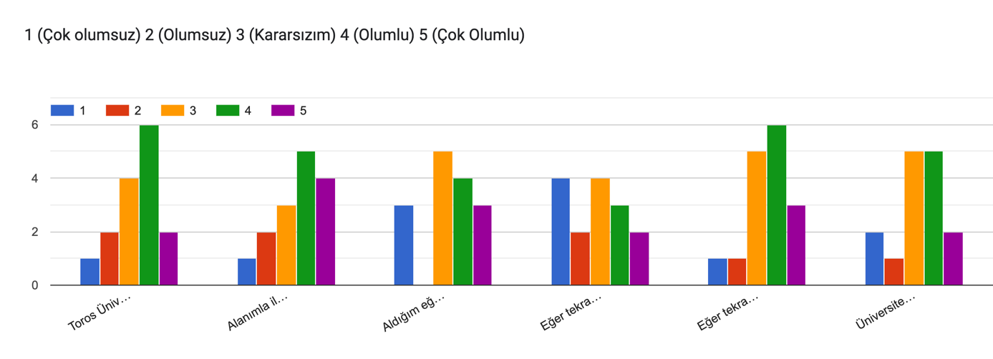
 | 1.Soru | 2.Soru | 3.Soru | 4.Soru | 5.Soru | 6.Soru
Çok olumlu- 5 puan | 2 kişi | 4 kişi | 3 kişi | 2 kişi | 3 kişi | 2 kişi
Olumlu-  4 puan | 6 kişi | 5 kişi | 4 kişi | 3 kişi | 6 kişi | 5 kişi
Kararsızım-  3 puan | 4 kişi | 3 kişi | 5 kişi | 4 kişi | 5 kişi | 5 kişi
Olumsuz-  2 puan | 2 kişi | 2 kişi | 0 kişi | 2 kişi | 1 kişi | 1 kişi
Çok olumsuz- 1 puan | 1 kişi | 1 kişi | 3 kişi | 4 kişi | 1 kişi | 2 kişi
Toplam puan ortalaması | 3,4 | 3,6 | 3,2 | 2,8 | 3,8 | 3,2

B. Program Çıktısına Ulaşma
Hemşirelik alanı ile ilgili kuramsal ve uygulama bilgilerine sahip olabilir
Toplumun ve bireylerin beslenme alışkanlıklarını analiz etme, yeterli ve dengeli beslenme konusunda yönlendirebilme becerisi kazanır.
Hasta hakları, sağlıkta kaliteli hizmet sunma, uluslararası gelişmeleri takip etme gibi süreçlere hâkim olur.
Hayat boyu öğrenmenin önemini benimseyerek, bilim- teknoloji ve çağdaş konular hakkında gelişmeleri izleyerek kendini geliştirir.
Sağlık politikalarının gelişmesine ve bu açıdan model oluşturmaya yardımcı olacak çalışmalar yapar.
Bireysel olarak ve çok disiplinli takımlarda etkin çalışabilme becerisi, sorumluluk alma ve temsil etme özgüvenine sahip olur.
Hemşirelik alanındaki bilimsel bilgiye ulaşma, güncel literatürü izleme, değerlendirme ve uygulayabilme bilgisine sahip olmak
Hemşirelik alanında kantitatif ve kalitatif analizler yapabilme bilgi ve becerisine sahip olma ve uygulama.
Alanında bilgiye ulaşmak, yaygınlaştırmak için güncel bilişim ve iletişim teknolojilerini en az “Avrupa Bilgisayar Kullanma Lisansı İleri Düzeyinde” bilgisayar yazılımını etkin biçimde kullanır.
Farklı yaş gruplarındaki hasta bireylerin sosyokültürel ve ekonomik yapısını, beslenme alışkanlıklarını dikkate alarak bireye uygun tıbbi beslenme tedavisini planlama, uygulama, takibi ve değerlendirme
Hemşirelik uygulamalarında etik ilke ve değerlere uygun davranmak, temel değer ve sosyal hakların evrenselliğini gözetmek; ilgili yasa, yönetmelik, mevzuat ve mesleki etik kuralları uygulamak.
Hemşirelik sistemleri konusunda ve sağlık bilişimi alanında ulusal ve uluslararası kapsamda araştırma, planlama ve uygulama becerisi kazanmak.
Mesleki gelişmeleri takip edebilmek ve meslektaşları, hastaları ve toplum ile iletişim kurmak için İngilizceyi en az Avrupa Dil Portföyü B1 Genel Düzeyinde kullanır.
Disiplinler arası çalışma ve araştırma yapabilme becerisi kazandırmak.
İçinde bulunduğu örgütün tüm paydaşlarıyla hem sözlü hem de yazılı olarak doğru iletişim ve bilgi aktarımını gerçekleştirecek ve yönetebilecek iletişim becerilerine sahiptir

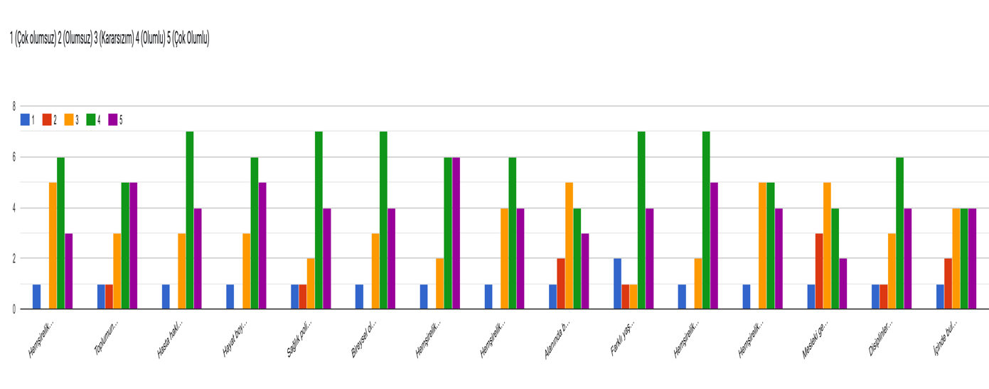
 | 1. madde | 2. madde | 3. madde | 4. madde | 5. madde | 6. madde | 7. madde | 8. madde | 9.. | 10… | 11. | 12. | 13. | 14. | 15.
Çok olumlu- 5 puan | 3 | 5 | 4 | 5 | 4 | 4 | 5 | 4 | 5 | 7 | 5 | 5 | 6 | 6 | 6
Olumlu-  4 puan | 6 | 5 | 7 | 6 | 7 | 8 | 5 | 5 | 6 | 4 | 3 | 5 | 5 | 4 | 5
Kararsızım-  3 puan | 5 | 3 | 3 | 3 | 2 | 3 | 2 | 3 | 2 | 3 | 4 | 3 | 4 | 5 | 4
Olumsuz-  2 puan | 0 | 1 | 0 | 0 | 1 | 0 | 3 | 3 | 2 | 0 | 2 | 1 | 0 | 0 | 0
Çok olumsuz- 1 puan | 1 | 1 | 1 | 1 | 1 | 0 | 0 | 0 | 0 | 1 | 1 | 1 | 0 | 0 | 0
Toplam Puan | 3,6 | 3.6 | 3,8 | 3,9 | 3,7 | 3,5 | 3,6 | 3,6 | 3,9 | 4,1 | 3,6 | 3,8 | 4,1 | 4,1 | 4,1

STAJ UYGULAMA DEĞERLENDİRME ANKET RAPORU-HEMŞİRELİK

 | İşveren Staj/Uygulama Değerlendirme Anketi
Sayın Yetkili; öğrencilerimizin bölüm veya programın müfredatlarında yer alan derslerde edindikleri teorik bilgilerini staj/uygulamaya aktarmaları için sağladığınız imkanlardan dolayı çok teşekkür ederiz. Bundan sonraki yıllarda eğitim-öğretimin kalitesinin artırılması amacıyla sizlerden alacağımız geribildirimler büyük bir önem kazanmaktadır. Görüşleriniz doğrultusunda programların veya staj/uygulamaların uygulanmasında iyileştirmeler yapılacaktır. Katkılarınızdan dolayı teşekkür ederiz.

Hemşirelik Bölüm Başkanlığı
Genel Bilgiler | Kuruluşun adı: ÖZEL VM MEDİCALPARK MERSİN HASTANESİ
 | Anketi dolduranın görevi:EĞİTİM&GELİŞİM HEMŞİRESİ
 | Kuruluşun personel sayısı:
 | Kuruluşun faaliyet alanı:SAĞLIK
 | Kuruluşta staj yapan üniversitemiz öğrenci sayısı:10
Sorular | Aşağıdaki soruları 5 (çok olumlu), 4 (olumlu), 3 (kararsızım), 2 (olumsuz), 1 (çok olumsuz) olmak üzere 1’den 5’e kadar puanlayınız.
1 | Kurumunuz staj yapan öğrencileri iş hayatına ne kadar hazırlamaktadır  4
2 | Yaptırdığınız stajları uygulama yaptırma ve deneyimlerinizi aktarma amaçlarına dönük olarak nasıl değerlendirirsiniz  4
3 | Stajyer öğrencimizin almış olduğu teorik bilgileri kullanabilme ve uygulamaya aktarma becerisini nasıl değerlendirirsiniz  4
4 | Staj sırasında öğrencimiz alanındaki uygulamaları için gerekli teknikleri ve araçları ne derece kullanma becerisi kazanmıştır  4
5 | Öğrencimiz, stajı sırasında alanıyla ilgili konuları ne derecede sorgulayarak araştırmış ve öğrenebilmiştir  5
6 | Öğrencimizin kurumunuzdaki görevli personelle iletişim kurabilme yeteneğini nasıl değerlendirirsiniz  5
7 | Kurumunuzda staj yapan öğrencimizi mezuniyetinden sonra işyerinizde çalıştırmak ister misiniz  4
8 | Stajyer öğrencimizde geliştirilmesini düşündüğünüz ve tavsiye edeceğiniz, bizlere iletmek istediğiniz konular varsa lütfen aşağıya yazınız.
-ÖĞRENCİLERİMİZ HASTANEYE GELDİĞİNDE DAHA FAZLA SORUMLULUK SAHİBİ OLMALARI GEREKMEKTEDİR.

-ALANDA ÇALIŞIRKEN HİYERARŞİYİ BİLİP SAYGI ÇERÇEVESİNE DİKKAT ETMELERİ GEREKİYOR.

-OKULDA LABORATUVAR ORTAMININ DAHA ÇOK GELİŞMESİ GEREKİYOR.

Genel Bilgiler | Kuruluşun adı: Toros Devlet Hastanesi
 | Anketi dolduranın görevi: Hatice AKDAL
 | Kuruluşun personel sayısı: 1800
 | Kuruluşun faaliyet alanı: Sağlık Hizmetleri
 | Kuruluşta staj yapan üniversitemiz öğrenci sayısı: 30
Sorular | Aşağıdaki soruları 5 (çok olumlu), 4 (olumlu), 3 (kararsızım), 2 (olumsuz), 1 (çok olumsuz) olmak üzere 1’den 5’e kadar puanlayınız.
1 | Kurumunuz staj yapan öğrencileri iş hayatına ne kadar hazırlamaktadır  5 (çok olumlu),
2 | Yaptırdığınız stajları uygulama yaptırma ve deneyimlerinizi aktarma amaçlarına dönük olarak nasıl değerlendirirsiniz. 5 (çok olumlu)
3 | Stajyer öğrencimizin almış olduğu teorik bilgileri kullanabilme ve uygulamaya aktarma becerisini nasıl değerlendirirsiniz. 5 (çok olumlu)
4 | Staj sırasında öğrencimiz alanındaki uygulamaları için gerekli teknikleri ve araçları ne derece kullanma becerisi kazanmıştır. 5 (çok olumlu)
5 | Öğrencimiz, stajı sırasında alanıyla ilgili konuları ne derecede sorgulayarak araştırmış ve öğrenebilmiştir. 5 (çok olumlu)
6 | Öğrencimizin kurumunuzdaki görevli personelle iletişim kurabilme yeteneğini nasıl değerlendirirsiniz. 5 (çok olumlu)
7 | Kurumunuzda staj yapan öğrencimizi mezuniyetinden sonra işyerinizde çalıştırmak ister misiniz ?  Resmi Kurum Olduğumuzdan atanması gerekmektedir.
8 | Stajyer öğrencimizde geliştirilmesini düşündüğünüz ve tavsiye edeceğiniz, bizlere iletmek istediğiniz konular varsa lütfen aşağıya yazınız.

 | VM Medical Park | Toros Devlet Hast. | Mersin Şehir Hast
- Soru | 4 | 5
- Soru | 4 | 5
- Soru | 4 | 5
- Soru | 4 | 5
- Soru | 5 | 5
- Soru | 5 | 5
- Soru | 4 | -
Toplam | 4,3 | 4,3

